1. ShareX
Aspecto | Descripción
Facilidad de uso | Interfaz completa con muchas opciones. Al principio puede parecer compleja, pero ofrece gran cantidad de funciones.
Formato de salida | PNG, JPG, GIF, PDF y otros formatos. También permite copiar al portapapeles y subir archivos a la nube.
Anotaciones | Permite agregar texto, flechas, rectángulos, resaltados, desenfoque, numeración y más.
Resumen | Herramienta muy completa para capturas y grabaciones de pantalla, ideal para usuarios que necesitan funciones avanzadas.

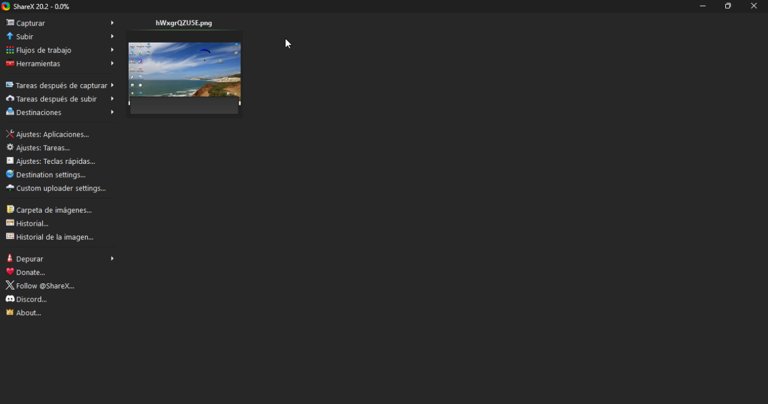

2. Lightshot
Durante la ejecución del instalador de Lightshot, Windows Defender SmartScreen mostró una advertencia de seguridad al detectar una aplicación no reconocida, solicitando confirmación antes de permitir su instalación.
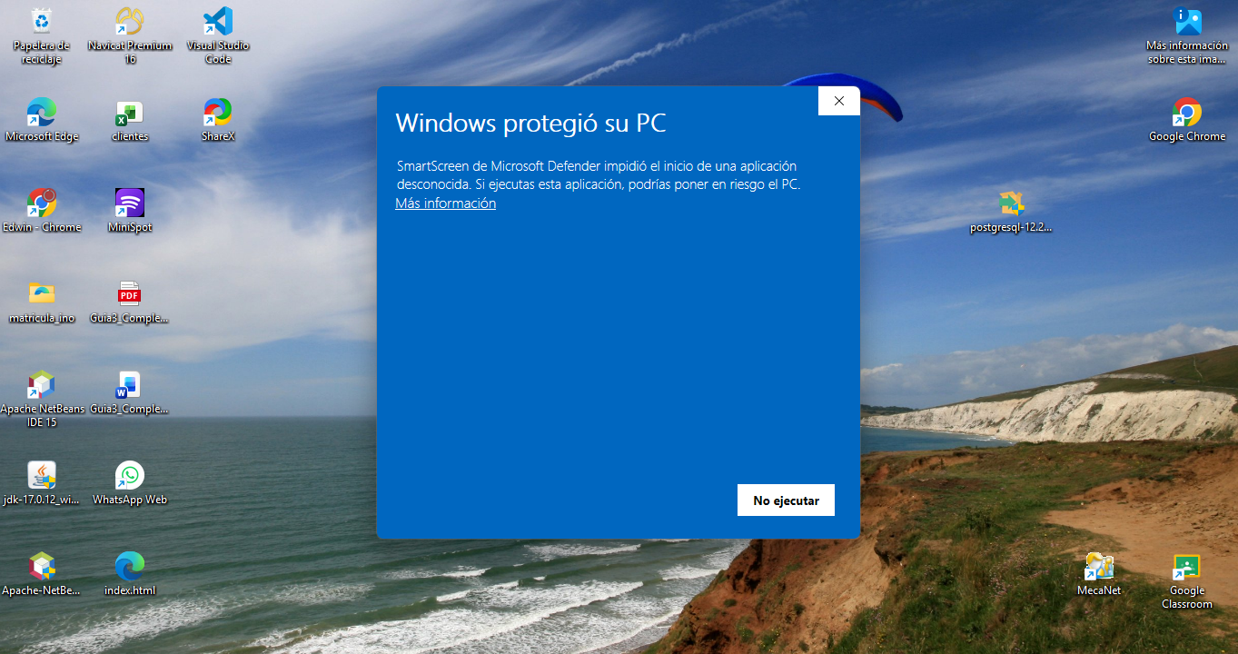
3. OBS Studio
Aspecto | Descripción
Facilidad de uso | Requiere una configuración inicial de escenas y fuentes, por lo que su uso es un poco más técnico.
Formato de salida | MP4, MKV, FLV, MOV y otros formatos de video. También permite realizar transmisiones en vivo.
Anotaciones | No incluye herramientas de anotación integradas durante la grabación; estas deben realizarse con software adicional.
Resumen | Programa profesional para grabar pantalla y realizar streaming, recomendado para tutoriales, clases y presentaciones.

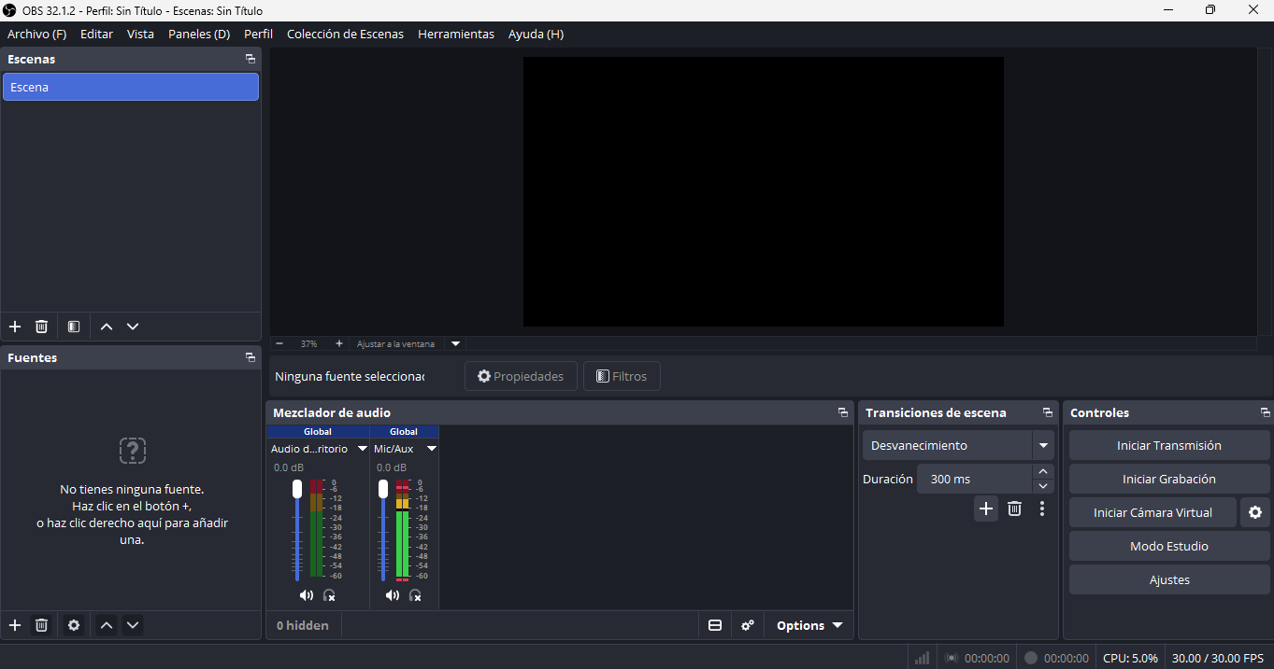

Procesador | Descripción | Facilidad de uso | Funciones | Calidad del PDF | Calificación
Microsoft Word | Procesador de texto muy completo y profesional, con herramientas avanzadas para crear documentos. | Muy fácil de usar. | Incluye todas las funciones de forma sencilla y organizada. | Genera un PDF con excelente formato y alta compatibilidad. | Muy buena
Google Docs | Procesador de texto en línea que permite trabajar desde cualquier navegador y colaborar en tiempo real. | Muy fácil de usar. | Cuenta con las funciones principales, aunque algunas opciones son más limitadas que en Word. | Genera un PDF de buena calidad y conserva correctamente el formato. | Buena
LibreOffice Writer | Procesador de texto gratuito y de código abierto con herramientas similares a Microsoft Word. | Fácil de usar, aunque su interfaz es menos moderna. | Permite crear títulos, numeración automática, índices e insertar imágenes sin problemas. | Genera un PDF de muy buena calidad con varias opciones de exportación. | Muy buena

Paso 3: Editores de video.

Editor de video. | Descripción. | Facilidad de uso. | Calidad del video exportado. | Peso del archivo exportado. | Ideal para. | Calificación.
CapCut | Editor de video moderno con muchas herramientas, efectos, transiciones y plantillas. | Muy fácil e intuitivo. | Muy alta, con exportación hasta 4K. | Medio (depende de la resolución y duración). | Editar videos para redes sociales y proyectos escolares. | Muy buena
Clipchamp | Editor de video de Microsoft que funciona en el navegador y también como aplicación en Windows. | Fácil de usar. | Buena, con exportación en 1080p en la versión gratuita. | Medio. | Ediciones rápidas y presentaciones. | Buena
OBS Studio | Software especializado en grabación de pantalla y transmisiones en vivo. Incluye funciones básicas de edición. | Requiere más configuración inicial. | Muy alta, con excelente calidad de grabación. | Alto, especialmente en grabaciones de alta resolución. | Tutoriales, clases, videojuegos y streaming. | Muy buena

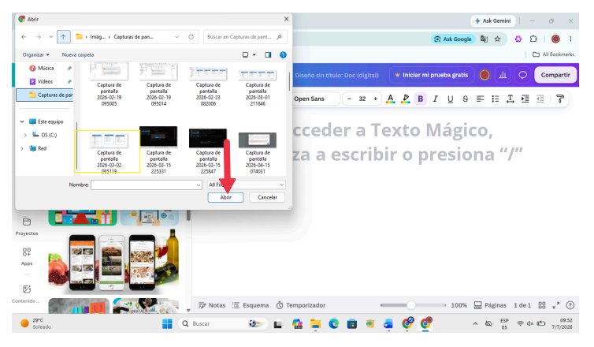
Paso 4: Herramientas de diseño.
Paso 5: Decisión técnica.
1. Herramientas de captura de pantalla
Herramienta | ¿La probó? | Pros | Contras | ¿La elegirá?
ShareX | Sí | Muchas funciones, capturas y grabación, anotaciones avanzadas. | La interfaz puede ser compleja para principiantes. | Sí. Porque ofrece más herramientas y opciones para distintos tipos de captura.
Lightshot | Sí | Muy fácil de usar, rápida y ligera. | Tiene menos funciones que ShareX y no graba pantalla. | No. Es útil para capturas rápidas, pero es limitada.
OBS Studio | Sí | Excelente calidad para grabar pantalla y video. | No está enfocado en capturas de imagen y requiere configuración. | Sí, para grabaciones. Es la mejor opción cuando necesito grabar la pantalla.

2. Procesadores de texto
Herramienta | ¿La probó? | Pros | Contras | ¿La elegirá?
Microsoft Word | Sí | Muy completo, fácil de usar y genera excelentes PDF. | Requiere licencia. | Sí. Porque tiene las herramientas más completas y produce documentos profesionales.
Google Docs | Sí | Gratuito, trabaja en línea y permite colaboración. | Depende de Internet para aprovechar todas sus funciones. | No. Es práctico, pero Word ofrece más opciones de formato.
LibreOffice Writer | Sí | Gratuito, compatible con muchos formatos y exporta buenos PDF. | La interfaz es menos moderna. | Sí, como alternativa gratuita. Es una excelente opción sin costo.

3. Editores de video
Herramienta | ¿La probó? | Pros | Contras | ¿La elegirá?
CapCut | Sí | Fácil de usar, muchas herramientas y efectos. | Algunas funciones requieren iniciar sesión o versión premium. | Sí. Porque permite editar videos de manera rápida y con buenos resultados.
Clipchamp | Sí | Integrado con Windows y sencillo de utilizar. | Tiene menos funciones avanzadas en la versión gratuita. | No. Es útil, pero CapCut ofrece más herramientas de edición.
OBS Studio | Sí | Excelente calidad para grabar pantalla y audio. | No está diseñado como editor de video completo. | Sí, para grabar. Lo elegiría cuando necesite grabar la pantalla, no para editar videos.

